Модуль числа
Цель:
- изучение понятия модуля,
- применение определения модуля при выполнении задач.

Задачи:
- развивать умение применять теоретический материал при решении практических задач;
- развивать интерес к математике через поиск примеров по данной теме;
- расширить математический кругозор;
- приобрести навыки исследовательской работы.

Считаю, что выбранная тема является актуальной:
- Задачи, связанные с абсолютной величиной, часто встречаются на математических олимпиадах и вступительных экзаменах.
- Понятие модуля широко применяется в различных разделах школьного курса математики.
- Это понятие является одним из основных понятий элементарной математики. Осмысленное владение модулем позволяет воспринимать алгебру и геометрию, как единое целое. “Расстояние между точками” позволяет оценивать правильность найденных решений ряда уравнений, содержащих модуль, строить графики функций.

В ходе работы я использовала следующие методы:
- Исследование литературы по теме.
- Проведение поиска задач по теме.

Основная часть

Существенной характеристикой числа является понятие его абсолютной величины (модуля).
Модулем числа называют расстояние от точки, изображающей число на координатной прямой до начала отсчета.
В различных учебниках первоначальное понятие модуля вводится по-разному: как расстояние от точки, изображающей число, до начала отсчёта (Математика. Н.Я. Виленкин), как длина вектора (Математика. П.М. Эрдниев), как число “без знака” (Математика. Г.В. Дорофеев) и др.
В архитектуре – это исходная единица измерения, устанавливаемая для данного архитектурного сооружения и служащая для выражения кратных соотношений его составных элементов.
В технике – это термин, применяемый в различных областях техники, не имеющий универсального значения и служащий для обозначения различных коэффициентов и величин, например, модуль зацепления, модуль упругости и т.п.
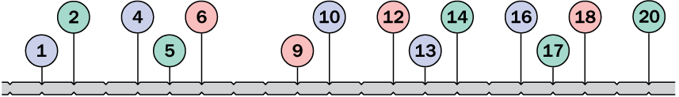

Понятие модуля

Модуль (modulus) в переводе с латинского языка означает “мера, размер”.
Модуль числа а обозначают | а |. Этот термин “модуль” ввёл в 1806 г. французский математик Жорж Аргон.

Геометрический смысл модуля
Модулем числа а называют расстояние (в единичных отрезках) от начала координат до точки А(а).

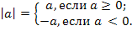
Модуль числа 5 равен 5, так как точка В(5) удалена от начала отсчета на 5 единичных отрезков. Пишут: |5| = 5.
Расстояние точки М(-6) от начала отсчета О равно 6 единичным отрезкам. Число 6 называют модулем числа -6.
Пишут: |-6| = 6.

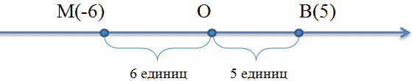

Модуль числа не может быть отрицательным. Для положительного числа и нуля он равен самому числу, а для отрицательного – противоположному числу. Противоположные числа имеют равные модули.
|-а| = |а|
Модуль числа 0 равен 0, так как точка с координатой 0 совпадает с началом отсчета О, т.е. удалена от нее на 0 единичных отрезков.
|0| = 0
Так как модуль числа – это расстояние, он никогда не будет отрицательным.

Изучая понятие модуля, я рассмотрела доказательство следующей теоремы:

Абсолютная величина действительного числа a ≠ 0 равна большему из двух чисел a или -a.

Доказательство:
- Если число a положительно, то -a отрицательно, т.е. –a < 0 < a. Отсюда следует, что –a < a.
- Например, число 5 положительно, тогда -5 – отрицательно и -5 < 0 < 5, отсюда -5 < 5.
- В этом случае |a| = a, т.е. |a| совпадает с большим из двух чисел a и -a.
- Если a отрицательно, тогда -a положительно и a < - a, т.е. большим числом является -a. По определению, в этом случае, |a| = -a - равно большему из двух чисел -a и a.

Для нахождения модуля числа можно использовать следующую блок-схему.

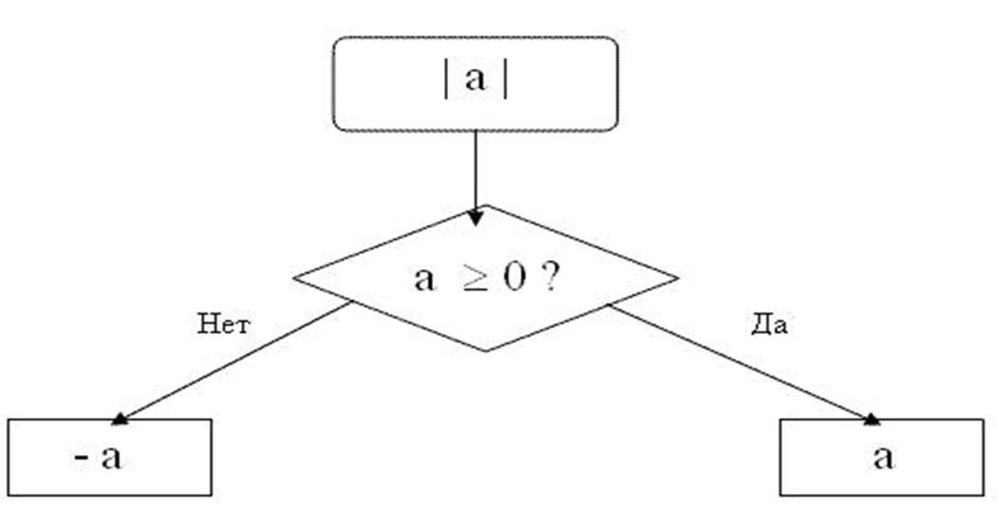
Отработка алгоритма. Допустим, необходимо найти модуль чисел -3 и 7.
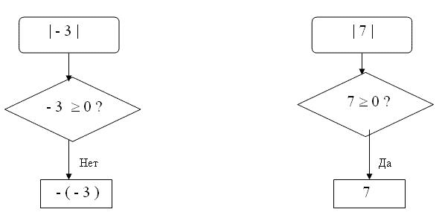

В учебниках приводятся различные упражнения с использованием модуля числа. Вот некоторые из них:
- Запишите число, противоположное данному: 4; -4; +3; -3; -6,3; 6,3.
2. Найдите модуль каждого из чисел: |- 6 |, | 9 |, | - 5 |, | 0 |, |0,8 |.
3. Найти расстояние от М(-7) и N(6) до начала отчета на координатной прямой.

При решении задач, содержащих модуль числа, основным приемом является раскрытие знака модуля в соответствии с его свойствами.
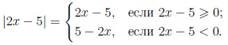
В некоторых случаях модуль раскрывается однозначно.
Например: |x² + y²| = x² + y², так как выражение под знаком модуля неотрицательно при любых х и у. Или |–z² – 1| = z² + 1, так как выражение под модулем отрицательно при любых z.
Уравнения, содержащие знак модуля, решаются следующими способами:
- алгебраический,
- графический,
- последовательное раскрытие модулей,
- метод интервалов.
Рассмотрим некоторые примеры решения уравнений и неравенств, содержащих знак модуля.

- Решить уравнение: |x| = 3. Мы видим, что на числовой прямой есть две точки, расстояние от которых до нуля равно трём. Это точки 3 и -3. Значит, у уравнения |x| = 3 есть два решения:
x = 3 и x = -3.
- Решить уравнение: |x — 3| = 4.
Это уравнение можно прочитать так: расстояние от точки до точки равно 4. С помощью графического метода можно определить, что уравнение имеет два решения: - 1 и 7.
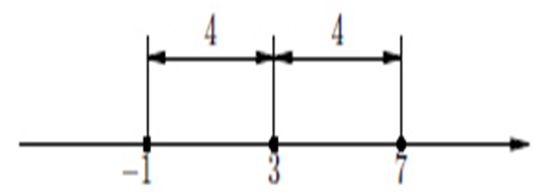
- Решить неравенство: |x + 7| < 4.
Можно прочитать как: расстояние от точки до точки меньше четырёх. Ответ: (-11; -3).
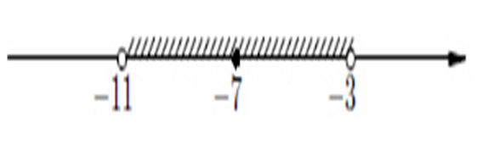
- Решить неравенство: |10 — x| ≥ 7.
Расстояние от точки 10 до точки х больше или равно семи.
Ответ: (-∞; 3]U [17, +∞)
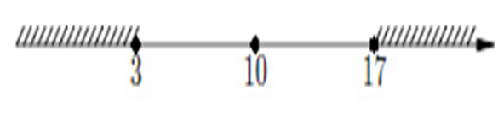
Рассматривая модуль числа, я познакомилась с функцией y = |x|, графиком которой является ломаная линия, состоящая из двух лучей, являющихся биссектрисами I и II координатных четвертей.
Действительно,

- Для x ≥ 0 имеем y = x.
- Для x < 0 имеем y = -x.

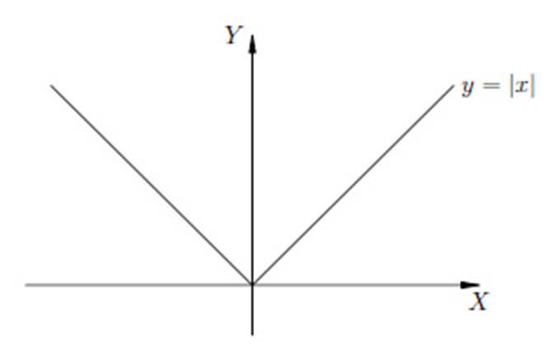

ЗАКЛЮЧЕНИЕ

В результате работы я:
- повторила школьный материал по данной теме,
- изучила решение уравнений и неравенств, содержащих знак модуля,
- научилась строить график функции вида y = |x|,

Так как изучение модуля числа продолжается в старших классах, где рассматриваются свойства модуля, а также задачи различного уровня сложности, исследование данной темы будет продолжено. В следующем году я проведу исследование задач различного уровня сложности, а также олимпиадные и экзаменационные задачи.

